Приложение №1
(наименование органа, предоставляющего муниципальную услугу)

ЗАЯВЛЕНИЕ

о выдаче разрешения на использование земель или земельных участков, находящихся в государственной или муниципальной собственности, без предоставления земельных участков и установления сервитутов

От
(для гражданина - фамилия, имя, отчество (при наличии) заявителя; для юридического лица - наименование юридического лица)

Представитель заявителя: _________________________________________________________
Реквизиты документа, подтверждающего его полномочия: _____________________________ ________________________________________________________________________________
Реквизиты документа, удостоверяющего его личность_________________________________
_______________________________________________________________________________
(для гражданина)
огрн ___инн_________________________________
(для юридического лица) (для физических и юридических лиц)
Место жительства (место нахождения юридического лица)_____________________________

Организационно-правовая форма и сведения о государственной регистрации заявителя в Едином государственном реестре юридических лиц - в случае, если заявление подается юридическим лицом_____________________________________________________________
Почтовый адрес, адрес электронной почты, номер телефона для связи с заявителем или представителем заявителя_________________________________________________________
_______________________________________________________________________________
Кадастровый номер (в случае, если планируется использование всего земельного участка или его части): ____________________________________________________________________
Местоположение земельного участка:_______________________________________________
________________________________________________________________________________
Предполагаемый срок использования _______________________________________________
Предполагаемая цель использования ________________________________________________
________________________________________________________________________________
(в соответствии с п.1 ст. 39.34 Земельного кодекса Российской Федерации)
Вид объекта _____________________________________________________________________

Основания, подтверждающие отсутствие необходимости в получении разрешения на строительство объектов:___________________________________________________________
________________________________________________________________________________
(ст. 51 Градостроительного кодекса Российской Федерации, ст. 50 Закона Приморского края от 29.06.2009г. № 446-КЗ «О градостроительной деятельности на территории приморского края»)

Информация о необходимости осуществления рубок деревьев, кустарников, расположенных в границах земельного участка, части земельного участка или земель из состава земель промышленности, энергетики, транспорта, связи, радиовещания, телевидения, информатики, земель для обеспечения космической деятельности, земель обороны, безопасности и земель иного специального назначения, в отношении которых подано заявление______________________________________________________________________
_______________________________________________________________________________
(п.п. «З» п. 3 Постановление Правительства РФ от 27 ноября 2014 г. № 1244 "Об утверждении Правил выдачи разрешения на использование земель или земельного участка, находящихся в государственной или муниципальной собственности")
Контактный телефон (факс)
Адрес электронной почты
Иные сведения о заявителе

Приложение:
1
2
3
(подпись) |  |  | (дата)

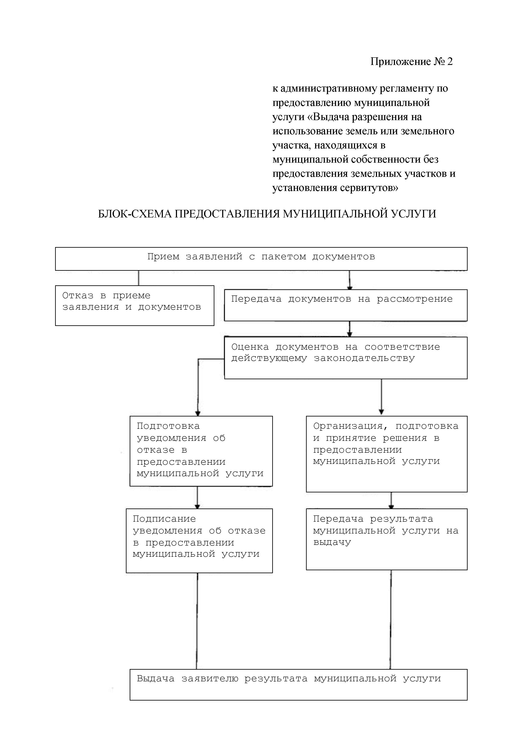

не заполняется в случае подачи заявления через МФЦ

